Relatório Técnico
Robô de Cadastro de Clientes – Versão 1.0
Este relatório foi elaborado com base no roteiro da atividade disponibilizado pelo professor, contemplando os tópicos solicitados para entrega do projeto técnico.

1. Identificação do Projeto
Nome da equipe: 3
Integrantes:
Luan Pinheiro- Analista BPMN
Éricle Costa- Desenvolvedor Playwright
Daniele Greice- Desenvolvedor Documento/E-mail
Luã Maquiné- DevOps/GitFlow
- QA (quando houver).

2. Objetivo da Automação
A automação tem como objetivo acessar o Portal Fake, abrir a tela de cadastro, extrair automaticamente as informações do formulário, gerar uma ficha de cadastro em formato Word e enviar essa ficha por e-mail ao cliente, reduzindo atividades manuais e padronizando o processo.

3. Modelagem do Processo (BPMN)
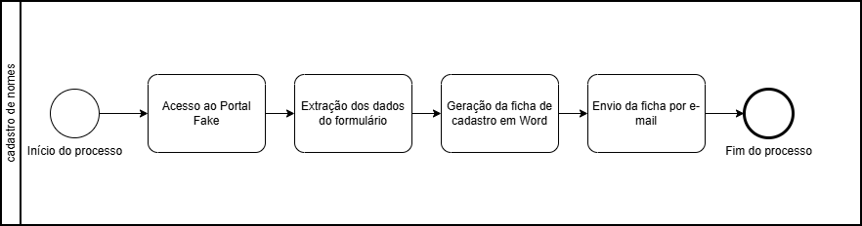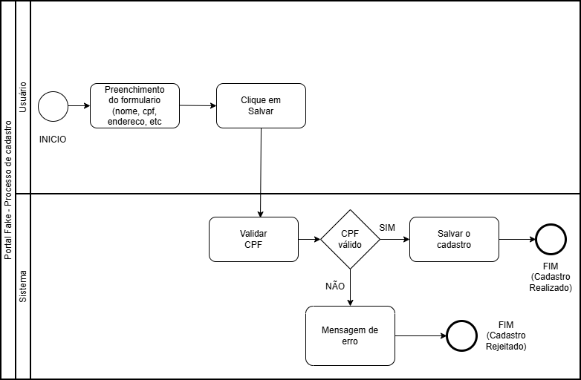
Descrição do fluxo:
Início → Acesso ao Portal Fake → Abertura do Novo Cadastro → Extração dos dados → Geração da ficha em Word → Preparação e envio do e-mail → Encerramento.

4. Desenvolvimento da Automação
Resumo:
O robô foi desenvolvido em Python utilizando Playwright para navegação automática. A solução identifica os campos do formulário, extrai Nome, Sobrenome, CPF, E-mail, Telefone, Data de Nascimento e Endereço, organiza essas informações e as disponibiliza para geração do documento.
Os valores extraídos são armazenados em um dicionário Python e apresentados no console, permitindo verificar que a coleta dos dados foi realizada corretamente.
Se o professor solicitar evidências da execução, você também pode incluir a imagem tela_cadastro.png e um print da saída do terminal com os dados extraídos como anexos do relatório.

5. Documento e Envio de E-mail
- Geração da ficha de cadastro em Word;
Após a extração dos dados do Portal Fake, é gerada automaticamente uma ficha de cadastro no formato Microsoft Word (.docx). O arquivo gerado é salvo no diretório do projeto com o nome Ficha_Cadastro_Portal_Fake.docx, ficando disponível para consulta e compartilhamento.
- Envio automatizado de e-mail;
Após a criação da ficha de cadastro, um segundo script realiza o envio automático do documento por e-mail utilizando o protocolo SMTP da biblioteca smtplib do Python. O arquivo Word é anexado à mensagem e enviado ao destinatário configurado. Durante a execução, são exibidas mensagens no terminal indicando o sucesso da operação.
- Utilização do arquivo .env para proteção das credenciais.
Para garantir maior segurança, as credenciais de acesso ao serviço de e-mail não foram armazenadas diretamente no código-fonte. Foi utilizado um arquivo .env, responsável por armazenar informações sensíveis, como endereço de e-mail e senha.

6. Versionamento do Projeto
Foi adotado o GitFlow para organização do desenvolvimento.

Branches utilizadas:
- main
- develop
- feature/extracao
- feature/documento-email
- release/1.0

Ao final, o projeto foi publicado no GitHub e versionado com a tag v1.0.

7. Testes e Evidências
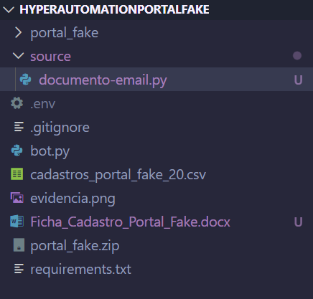
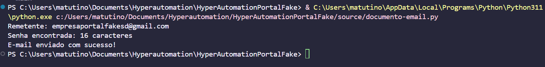
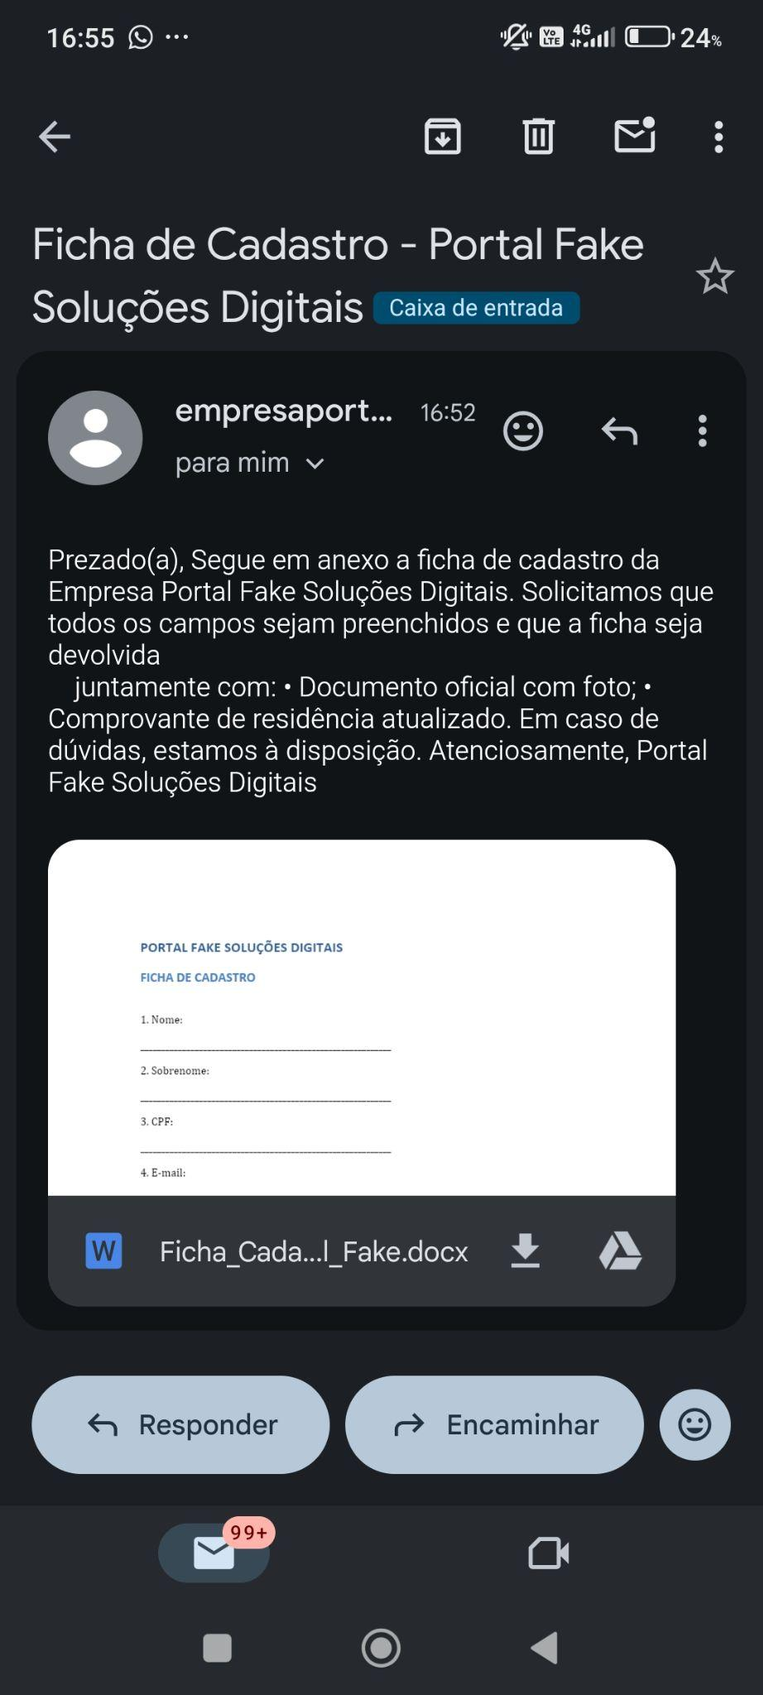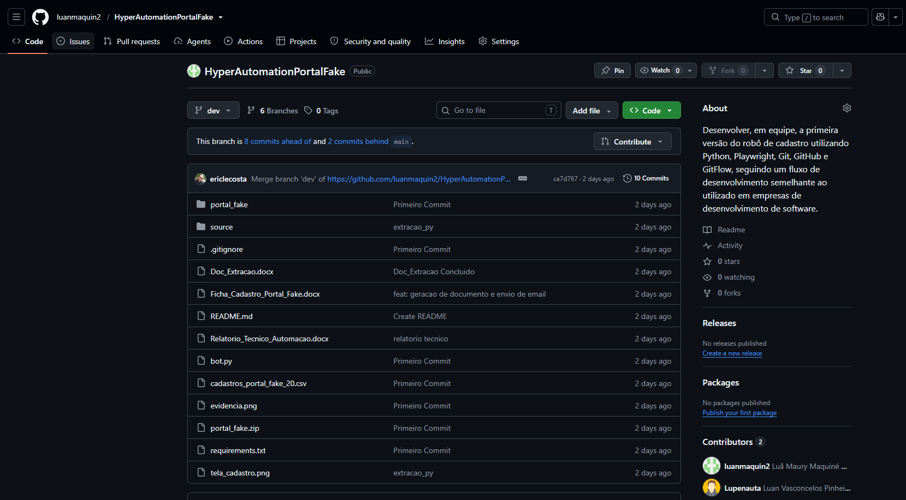

8. Conclusão
A implementação demonstrou a aplicação integrada de automação Web, geração de documentos e versionamento utilizando GitFlow. Entre as principais dificuldades destacam-se a identificação dos elementos da página, configuração do ambiente de e-mail e integração das funcionalidades. Como melhorias futuras, recomenda-se implementar validação dos dados, tratamento avançado de exceções, interface gráfica e integração com banco de dados.

